Областное государственное бюджетное образовательное учреждение среднего профессионального образования «Томский техникум информационных технологий»

Специальность «Сетевое и системное администрирование»

Лабораторная работа 8

Дисциплина: Основы Алгоритмизации и Программирования

Работу выполнил: студент гр.782

Очного отделения Ванин Н.А.

Преподаватель: Боровик А.В.

Томск – 2021

**Текст задания:** Освоение методики работы с символьными строками. Правила использования стандартных функций.

**Инструкция:**

1. Разработать алгоритм по предложенному варианту.
2. Описать алгоритм с помощью блок-схемы.
3. Составить программу, отладить ее и выполнить.
4. Оформить отчет по проделанной работе, в том числе представить:
   * Схему алгоритма, оформленную в соответствии с требованиями ГОСТа.
   * Листинг программы на языке С. Текст программы должен содержать комментарии (условие задачи, фамилию, номер группы и другую дополнительную информацию).
   * Результаты счета

**Время выполнения:** 6 часов.

Вариант 4

Определить минимальную длину слова;

выдать на печать все слова, начинающиеся с гласной буквы;

заменить на ps первое вхождение х, если такое имеется;

удалить из всех слов первую букву;

проверить, есть ли в указанном слове согласные буквы.

1. Блок схема

Main

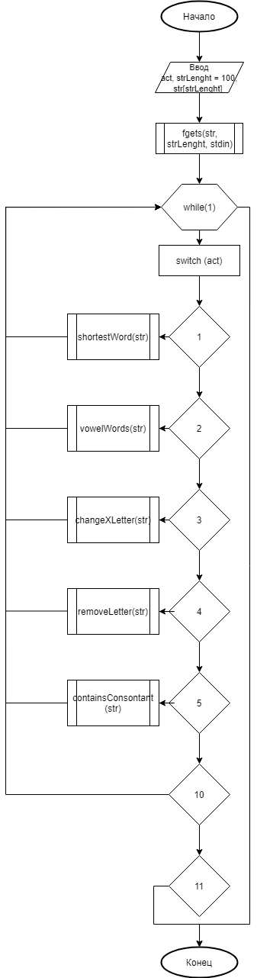

ShortestWord

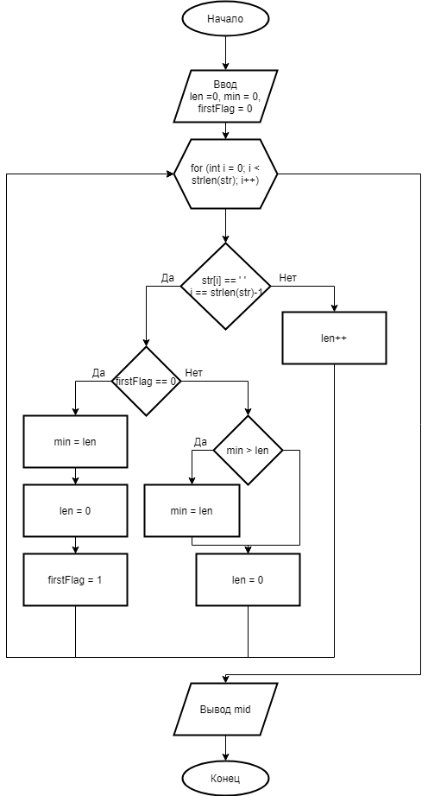

vowelWords

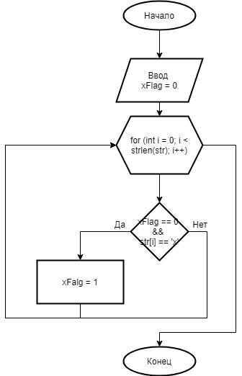

RemoveLetter

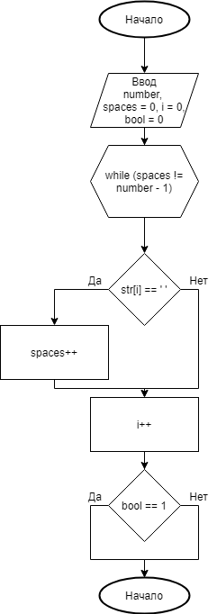

changeXLetter

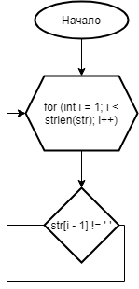

ContainsConsonsant

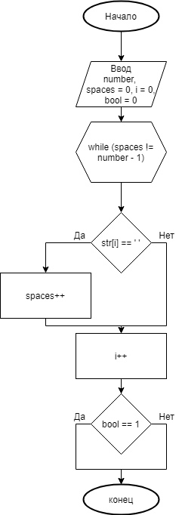

1. Листинг кода

/*Определить минимальную длину слова;

выдать на печать все слова, начинающиеся с гласной буквы;

заменить на ps первое вхождение х, если такое имеется;

удалить из всех слов первую букву;

проверить, есть ли в указанном слове согласные буквы.

*/

#include <stdio.h>

#include <stdlib.h>

#include <string.h>

const char consonant[20] = {'b', 'c', 'd', 'f', 'g', 'h', 'j', 'k', 'l', 'm', 'n', 'p', 'q', 'r', 's', 't', 'v', 'w', 'x', 'z'};

int shortestWord (char *str) {

int len = 0, min = 0;

int firstFlag = 0;

for (int i = 0; i < strlen(str); i++){

if (str[i] == ' ' || i == strlen(str)-1){

if (firstFlag == 0){

min = len;

len = 0;

firstFlag = 1;

}

else {

if (min > len){

min = len;

}

len = 0;

}

}

else {

len++;

}

}

return min;

}

void vowelWords (char *str) {

int j = 0, vowelWordFlag = 0;

if (str[0] == 'a' || str[0] == 'e' || str[0] == 'i' || str[0] == 'o' || str[0] == 'u' || str[0] == 'y') {

while (str[j] != ' ') {

printf("%c", str[j]);

j++;

}

}

for (int i = 1; i < strlen(str); i++) {

if (str[i-1] == ' ' && (str[i] == 'a' || str[i] == 'e' || str[i] == 'i' || str[i] == 'o' || str[i] == 'u' || str[i] == 'y')) {

vowelWordFlag = 1;

}

if (str[i] == ' ') {

vowelWordFlag = 0;

printf(" ");

}

if (vowelWordFlag == 1) {

printf("%c", str[i]);

}

}

}

void changeXLetter (char *str) {

int xFlag = 0;

for (int i = 0; i < strlen(str); i++) {

if (xFlag == 0 && str[i] == 'x') {

printf("ps");

xFlag = 1;

}

else{

printf("%c", str[i]);

}

}

}

void removeLetter (char *str) {

for (int i = 1; i < strlen(str); i++) {

if (str[i - 1] != ' ') {

printf("%c", str[i]);

}

}

}

void containsConsonant (char *str) {

int number, spaces = 0, i = 0;

int bool = 0;

printf("Введите номер слова: ");

scanf("%d", &number);

while (spaces != number - 1) {

if (str[i] == ' ') {

spaces++;

}

i++;

}

while (str[i] != ' ') {

for (int j = 0; j < 20; j++) {

if (str[i] == consonant[j]) {

bool = 1;

break;

}

}

i++;

}

if (bool == 1) {

printf("Содержит.");

}

else {

printf("Не содержит.");

}

}

int main() {

system("chcp 65001 && cls");

printf("Введите строку: ");

int act, strLenght = 100;

char str[strLenght];

fgets(str, strLenght, stdin);

printf("Полученная строка: %s", str);

printf("\n\n");

printf("1. Определить минимальную длину слова\n");

printf("2. Выдать на печать все слова, начинающиеся с гласной буквы\n");

printf("3. Заменить на ps первое вхождение х, если такое имеется\n");

printf("4. Удалить из всех слов первую букву\n");

printf("5. Проверить, есть ли в указанном слове согласные буквы\n");

printf("10. Повторить эту информацию\n");

printf("11. Выход\n");

while(1) {

printf("\n\nВведите цифру:");

scanf("%d", &act);

switch (act) {

case 1:

printf("%d", shortestWord(str));

break;

case 2:

vowelWords(str);

break;

case 3:

changeXLetter(str);

break;

case 4:

removeLetter(str);

break;

case 5:

containsConsonant(str);

break;

case 10:

printf("1. Определить минимальную длину слова\n");

printf("2. Выдать на печать все слова, начинающиеся с гласной буквы\n");

printf("3. Заменить на ps первое вхождение х, если такое имеется\n");

printf("4. Удалить из всех слов первую букву\n");

printf("5. Проверить, есть ли в указанном слове согласные буквы\n");

printf("10. Повторить эту информацию\n");

printf("11. Выход\n");

break;

case 11:

return 0;

break;

default:

printf("Введите корректное число.\n");

break;

}

}

}